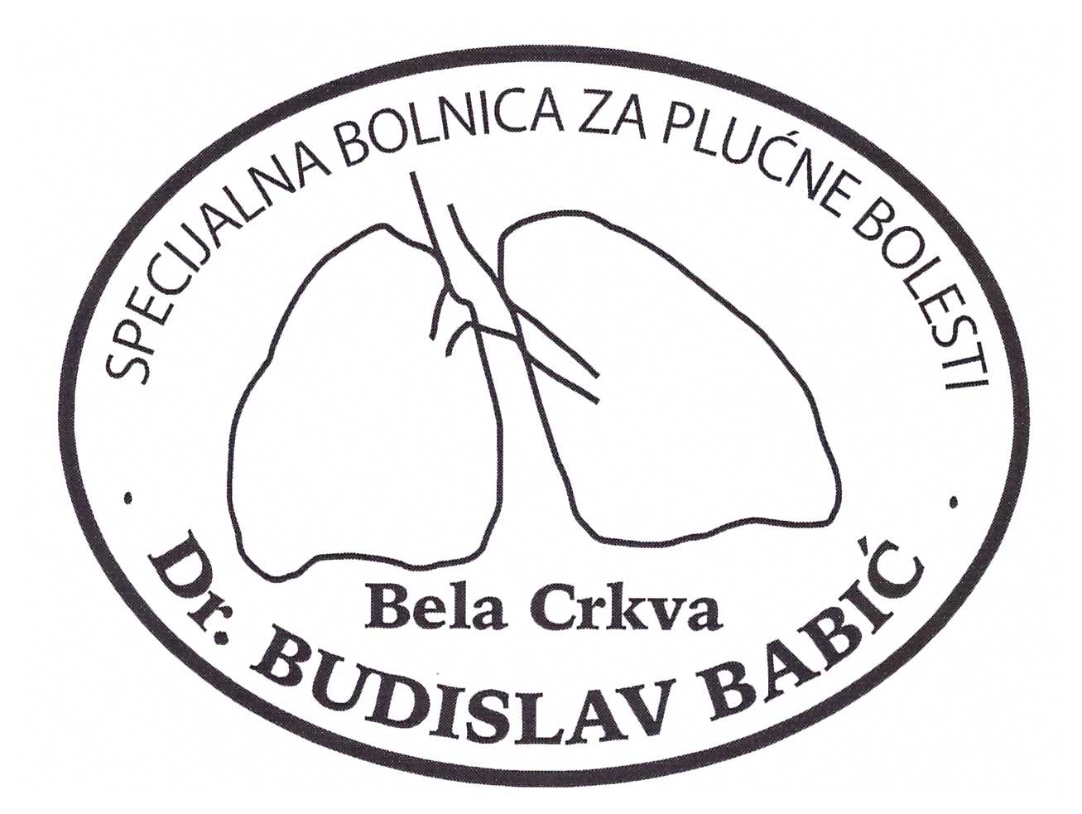
Бела Црква,  Светозара Милетића 55 | e-mail: tenderi@spbbelacrkva.org
Телефони: (013) 851-241,
Телефакс: (013)851-001,
Директор: (013) 852-146
Жиро-рачун: 840-102661-23 |  | ПИБ: 100865891
Број:479/5
Дана: 09.11.2017.године

ПОЗИВ ЗА ПОДНОШЕЊЕ ПОНУДА ЗА ЈНМВ бр.12/2017

Назив наручиоца: Специјална болница за плућне болести „Др Будислав Бабић“

Адреса наручиоца: Милетићева бр.55, Бела Црква

Интернет страница наручиоца: www.spbbelacrkva.org

Врста наручиоца: здравство

Врста поступка јавне набавке: поступак јавне набавке мале вредности

Врста предмета: добра

За добра и услуге: опис предмета набавке, назив и ознака из општег речника набавке
ЈНМВ бр.12/2017 Набавка ХТЗ опреме за запослене у болници

Назив и ознака из општег речника набавке:
18100000 – радна одећа, специјална радна одећа и прибор
18830000 – заштитна обућа

Број партија, уколико се предмет набавке обликује у више партија:
Партија бр.1 – Заштина одећа – мантили;
Партија бр.2 – Заштитна обућа – кломпе;
Партија бр.3 –Заштитна одећа и обућа;

Критеријум,елементи критеријума за доделу уговора:
Критеријум за оцењивање понуда је најнижа понуђена цена.

Начин преузимања конкурсне документације, односно интернет адресе где је конкурсна документација доступна:
Конкурсна документација се може преузети:
- лично у просторијама Специјалне болнице за плућне болести „Др Будислав Бабић“ од 07:00 – 15:00 часова;
- на интернет страници наручиоца www.spbbelacrkva.org
- на Порталу јавних набавки;

Начин подношења понуде и рок за подношење понуде:
Понуде се достављају лично или поштом али обавезно на оригиналном обрасцу Специјалне болнице за плућне болести „Др Будислав Бабић“ у затв ореним ковертама (на коверти назначити број јавне набавке као и назнаку „НЕ ОТВАРАТИ“), на адресу: Специјална болница за плућне болести „Др Будислав Бабић“, ул.Милетићева бр.55, 26340 Бела Црква. На полеђини коверте назначити назив понуђача, адресу, телефон и контакт особу.

Рок за достављање понуда је до 11:30 часова дана 17.11.2017.године.

Место, време и начин отварања понуда:
Место отварања понуда је Специјална болница за плућне болести „Др Будислав Бабић“, ул.Милетићева бр.55, 26340 Бела Црква.
Време отварања је 12:00 часова дана 17.11.2017.године
Начин отварања: понуде се отварају јавно, према рењдоследу доспећа.

Услови под којима представници понуђача могу учествовати у поступку отварања понуда:
Отварању понуда може присуствовати свако заинтересовано лице.
Представници понуђача који присуствују отварању понуда и желе активно да учествују у поступку отварања понуда дужни су пре почетка отварања понуда доставити пуномоћ за присуствовање отварању понуда.

Рок за доношење одлуке:
Одлуку о додели уговора наручилац ће донети у року од 10 дана од дана јавног отварања понуда. Одлука о додели уговора биће објављена на Порталу јавних набавки и интернет страници www.spbbelacrkva.org у року од 3 дана од дана доношења одлуке.

Лице за контакт:
Гизика Недељковић дипл.правник и Ивана Милчић, службеник за јавне набавке
e-mail: tenderi@spbbelacrkva.org (радним даном од 07:00 до 15:00 часова)

Остале информације: Процењена укупна вредност јавне набавке износи 460.692,00 динара без пореза на додату вредност.

Комисија за јавну набавку

